EUSKAL AUTONOMIA ERKIDEGOKO ERRONKA DEMOGRAFIKOA DUTEN UDALERRIETAN DAUDEN ERAIKINEN ENERGIA BIRGAITZEKO JARDUKETETARAKO LAGUNTZA-PROGRAMAREN ESPARRUAN ESKATUTAKO DIRULAGUNTZAK EMATEKO EZARRITAKO BALDINTZAK BETETZEN DIRELA
JUSTIFIKATZEKO MEMORIA TEKNIKOA, BERRESKURATZE, ERALDATZE ETA ERRESILIENTZIAKO PLANAREN BARRUAN, EUROPAR BATASUNA - Next GenerationEUk FINANTZATUA
(PREE 5000)

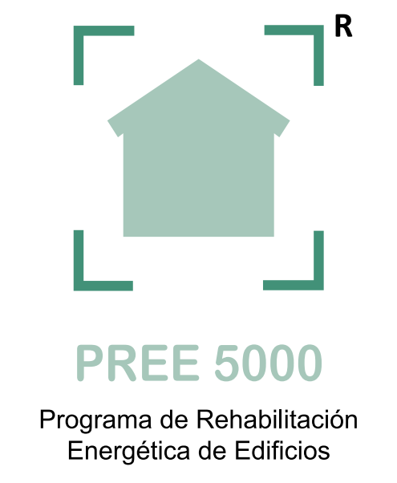
Eraikinen Energia Birgaitzearen Programa

ONURADUNA: |  | NAN:

ESPEDIENTE-ZK.:
PROIEKTUAREN IZENA:

JARDUKETAREN KOKAPENA:

OHARRAK:
Memoria teknikoa idazterakoan, dokumentu honetan ezarritako indizea erabiliko da eta bertan zehazten diren edukiei erantzun beharko die gutxienez.
Txosten teknikoa proiektua idatzi duen edo jarduketa zuzendu duen teknikari eskudunak egin eta sinatu behar du.

- JARDUKETEN IDENTIFIKAZIOA ETA DESKRIBAPENA (a)
- Identifikatu eta deskribatu, bereizita, egindako jarduketa bakoitza (mota edo tipologiaren arabera), eta horietako bakoitzean egindako lanak deskribatu. Jarduketa motak:
  - 1. mota. Inguratzaile termikoaren eraginkortasun energetikoa hobetzea.
  - 2. mota. Instalazio termikoen eraginkortasun energetikoa hobetzea.
  - 3. mota. Argiztapen-instalazioen energia-eraginkortasuna hobetzea.

- LOTUTAKO FAKTURAK:

ORDAINKETA
DATA (c)
ZENBATEKOA BEZ BARNE (€)
ZERGA OINARRIA (€)
JAULKITZAILEAREN IFZ |  |  |  |  |  |  | BATUKARIA:
FAKTURA JAULKITZAILEA
FAKTURAREN DATA
FAKTURAREN KONTZEPTUA
FAKTURA ZK.
JARDUKETA (b)
- Fakturak zein jarduketa motatara bideratu diren, horren arabera sailkatu beharko dira. Izaera orokorreko jarduketa motak honako hauek izan daitezke:
  - 1. mota. (Inguratzaile termikoaren eraginkortasun energetikoa hobetzea)
  - 2. mota. (Instalazio termikoen eraginkortasun energetikoa hobetzea)
  - 3. mota. (Argiztapen-instalazioen energia-eraginkortasuna hobetzea)
  - Prestakuntza-jarduerak (proiektua, memoria teknikoak, ziurtagiriak…)
  - Eskaera kudeatzeko gastuak
  - Justifikazioaren kudeaketa gastuak

Dirulaguntza horiek pizgarriak direnez gero, laguntzaren eskaera erregistratu ondoren hasitako laguntzen azken hartzaileek bakarrik onartuko dituzte jarduerak, eta ez da zilegi izango aurretik fakturatu den jarduera gauzatzeko inolako kosturik. Hala ere, eskaera aurkezteko edo dagozkion inbertsioak egiteko beharrezkoak diren prestatze-jarduerei dagozkien kostuak ordaindu beharko dira, hala nola proiektua, memoria teknikoak, ziurtagiriak, etab. bai, dirulaguntza jaso dezaketela, nahiz eta aurretik fakturatu, betiere prestatze-jarduera horiek 691/2021 ED-ko 4. artikuluan ezarri eta indarrean sartu eta hurrengo egunean hasi badira (2021eko abuztuaren 5ean).

Dirulaguntzen pizgarri-izaera hori betetzeko, kontratazio publikoaren arloko araudiari lotutako laguntzen azken hartzaileen kasuan, dagozkion kostu hauatagarriaiei lotutako erreferentziako datatzat hartuko da kasuan kasuko jarduketaren lizitazio-orriak argitaratzeko eguna, eta ez da onartuko aurretik fakturatutako kosturik, paragrafoan zehaztutako prestatze-jarduketei dagozkien kostuak aparte utzi gabe.

- Faktura baten ordainketa osoa ordainketa partzialen bidez egin bada, mugimendu guztien datak adierazi beharko dira.

- ONARTUTAKO AURREKONTUAREN ETA AMAIERAKO ZIURTAGIRIAREN ARTEKO EGOKITZAPENA EGIAZTATZEA

Dirulaguntzaren ebazpenean onetsitako aurrekontuaren eta obraren amaierako ziurtagiriaren artean egon diren desadostasunak deskribatu beharko dira. Partida, desadostasunaren arrazoia (neurketa aldatzea, konponbidea aldatzea, partida berri bati badagokio...), zenbatekoaren aldaketa eta horri lotutako fakturak identifikatuz.

Era berean, dirulaguntzaren ebazpenean onartutako irtenbideei dagokienez proiektuak izan dituen aldaketa guztiak jaso beharko dira (adibidez, instalazio termikoaren mota edo inguratzailea termikoki isolatzeko irtenbide-mota aldatzea…).

Azken ziurtagiriaren kopia erantsi behar da, idazpen edo kontu-sailetan banatuta.

- EMAITZA ENERGETIKOAK:
Amaierako energia-kontsumoa hasierako egoeran [kWh/urte]:
Azken energia-kontsumoa, jarduketa egin ondoren [kWh/urte]:
Azken energia-aurrezkiaren ehunekoa (%):
Energia primario ez-berriztagarriaren kontsumoa hasierako egoeran [kWh/urte]:
Jarduketa egin ondoren energia primario ez-berriztagarriaren kontsumoa [kWh/urte]:
Energia primario ez-berriztagarriaren aurrezkiaren ehunekoa (%):

Hasierako egoerako karbono dioxidoaren emisioak [kgCO₂/m²·urte]: Letra:
Azken egoerako karbono dioxidoaren emisioak [kgCO₂/m²·urte]: Letra:

“Azken energiaren kontsumoa [kWh/urte]” kalkulatzeko, honako hauek batuko dira: elektrizitate-kontsumoaren araberako CO₂ emisioen balioak [kg CO₂/urte], zati elektrizitate-igarotzearen faktorea (0,331 kg CO₂/kWh amaiera) + beste erregai batzuen bidezko CO₂ emisioak [kg CO₂/urte] zati erabilitako erregaiaren igarotzearen faktorea. Erregai bat baino gehiago badago, sinplifikatu egin ahal izango da, eskari handiena (%) ase duen erregaia aukeratuz.
Erabili beharreko igarotzearen faktoreak Eraikinetako Instalazio Termikoen Erregelamenduaren dokumentu onartua (RITE) “CO₂ EMISIO-FAKTOREAK eta ENERGIA PRIMARIORA PASATZEKO KOEFIZIENTEAK ESPAINIAKO ONDORENGO ERAIKINETAN KONTSUMITUTAKO AZKEN ENERGIA-ITURRI DESBERDINETATIK”, honako hauek izango dira:
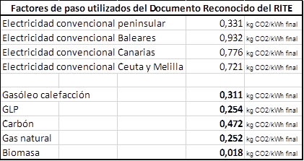

- JARDUEREK DAGOZKIEN ETA INDARREAN DAGOEN LEGERIA BETETZEN DUTE, ETA, BEREZIKI: | BAI/EZ
a) Eraikuntzaren Kode Teknikoaren HE Energia Aurrezteko Oinarrizko Dokumentua, lehendik dauden eraikinei aplikagarri zaizkien eta egindako jardueran aplikatzekoak diren baldintzei dagokienez.
b) Berriztagarria ez den energia primarioaren kontsumoa, gutxienez, ehuneko hogeita hamar (%30) murriztu dela egiaztatu da, hasierako egoerarekiko.
c) Eraikinaren CO₂ emisioen energia-kalifikazioan gutxienez letra bat hobetu dela egiaztatzen da, ekainaren 1eko 390/2021 Errege Dekretuak arautzen duen eraikinen eraginkortasun energetikoa ziurtatzeko oinarrizko prozeduraren arabera. Horretarako, eraikinaren hasierako egoera energetikoaren ziurtagiria eta egindako erreformaren ondoren lortu den eraikinaren energia-ziurtagiria aurkezten dira. (d)
d) Egindako jarduerek oinarrietan eskatzen diren zehaztapen teknikoak betetzen dituztela.
e) Eraikuntzan sortutako eraikuntza- eta eraispen-hondakin ez-arriskutsuen %70 (pisuan) gutxienez berrerabiltzeko, birziklatzeko eta balorizatzeko prestatu da, Laguntza-programaren 4.6 oinarrian ezarritakoaren arabera.
- Egiaztatu behar da dirulaguntza eskatu duen proiektuak jauzi bat, gutxienez, letra bat, karbono dioxidoaren emisioen eskalan neurtua (kg CO₂/m₂ urte), eta eraikinaren hasierako energia-kalifikazioarekin alderatuta, energia primario ez-berriztagarriaren %30 aurrezten dela, dirulaguntza eskatzen duen neurriekin bakarrik. Hau da, proiektuak diruz lagundu ezin diren jarduerak ere aurreikusten baditu, hala nola gaur egungo galdara gasez edo fosil jatorriko beste erregai batez eraginkorragoa den beste batez berritzea, berrikuntza hori ezin izango da kontuan hartu letra-jauzia egiaztatzeko, ezta energia primario ez-berriztagarriaren kontsumoaren %30 gutxienez aurreztea ere.

- ARGAZKI-ERREPORTAJEA: HASIERAKO ETA AMAIERAKO EGOERA:
Hasierako eta amaierako egoeraren argazkiak erantsi behar dira, jarduera-motaren arabera.
- JARDUKETEN AZKEN ZIURTAGIRIA:
Dokumentu hau sinatzen duen teknikariak ZIURTATZEN DU egindako jarduerak bat datozela oinarri arautzaileetan eskatutakoarekin (Energiaren Euskal Erakundeko zuzendari nagusiaren 2021eko urriaren 18ko Ebazpena eta haren ondorengo aldaketak), dirulaguntza emateko aldeko ebazpenean jakinarazitakoekin bat datozela, epearen barruan amaitu direla, eta ebazpen horretan ezarritako baldintza guztiak betetzen dituztela, bai eta Programaren eraginkortasun energetikoaren edo ingurumen hobekuntzaren baldintza teknikoak ere.

………….(n), …………….(e)ko …….(e)an
Proiektua egin duen teknikari eskudunaren edo jarduketa egiteko zuzendaritzaren sinadura
Izen-deiturak:
Sinatzailearen IFZ:

